ОТЧЕТ ПО УЧЕБНОЙ ПРАКТИКЕ
ПРОЕКТИРОВАНИЕ ER-ДИАГРАММЫ И РЕАЛИЗАЦИЯ БАЗЫ ДАННЫХ ДЛЯ УЧЕТА ЗАЯВОК НА РЕМОНТ КЛИМАТИЧЕСКОГО ОБОРУДОВАНИЯ
Цель работы: спроектировать ER-модель учета заявок на ремонт климатического оборудования, привести структуру к 3НФ, реализовать базу данных в SQLite со ссылочной целостностью, выполнить импорт данных, подготовить запросы/отчеты и выполнить резервное копирование базы данных.
1. Постановка задачи
В рамках задания необходимо спроектировать ER-диаграмму для учета заявок на ремонт климатического оборудования. Требуется обеспечить третью нормальную форму, создать первичные и внешние ключи, определить ограничения на связи и обеспечить ссылочную целостность. Далее необходимо реализовать базу данных, выполнить импорт исходных данных, подготовить SQL-запросы для отчетов и выполнить резервное копирование.
2. Выбор СУБД и инструментов
В качестве платформы выбрана SQLite, так как она не требует отдельного сервера, поддерживает ограничения целостности и легко переносится на учебных рабочих местах. ER-диаграмма оформляется как модель (CASE-средство) и сохраняется в удобном формате.
3. Анализ предметной области и сущностей
Предметная область включает обработку заявок клиентов: регистрация заявки, назначение специалиста, смена статусов, ведение комментариев и заказанных комплектующих, а также формирование отчетов и статистики.
Выделены сущности: пользователи и роли, заказчики, оборудование (тип и модель), заявки, статусы заявок, типы неисправностей, история статусов, комментарии и комплектующие.
4. ER-диаграмма и нормализация (3НФ)
Для соблюдения 3НФ справочные значения вынесены в отдельные таблицы (roles, ticket_statuses, equipment_types, equipment_models, fault_types, parts). В таблице tickets хранятся ссылки на заказчика и модель оборудования через внешние ключи, а история/комментарии/комплектующие вынесены в отдельные таблицы, связанные с заявкой.
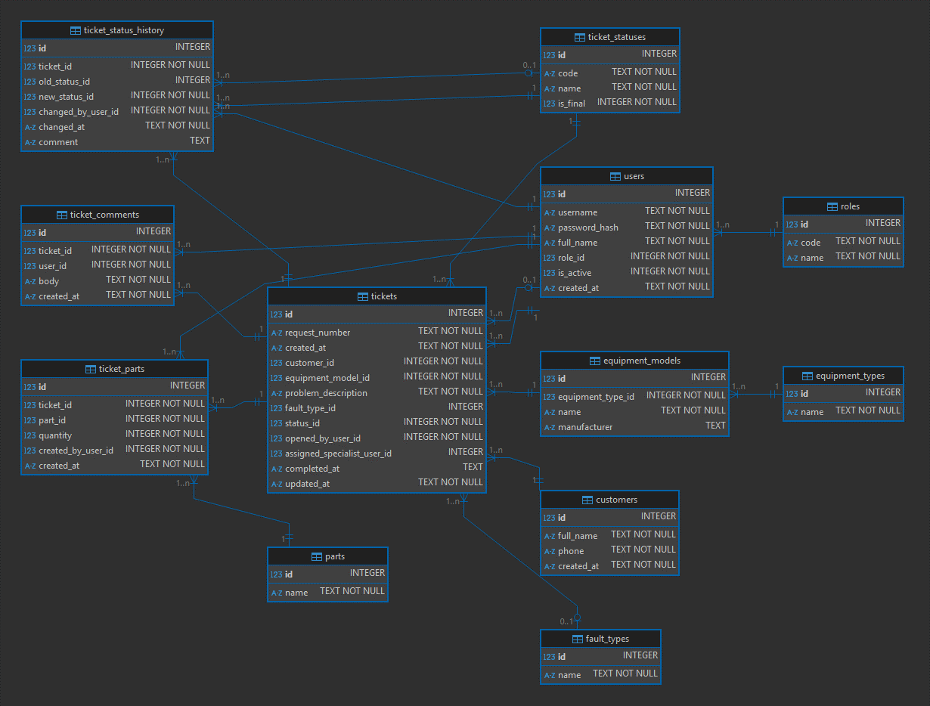
Рисунок 1 – ER-диаграмма БД учета заявок
5. Реализация структуры базы данных
Структура БД реализована в файле task2/schema.sql. Включены первичные и внешние ключи и ограничения целостности.
Таблица 1 - Список таблиц базы данных
Таблица | Назначение | Ключевые поля
roles | Роли пользователей | id (PK), code (UK), name (UK)
users | Пользователи системы | id (PK), username (UK), role_id (FK), is_active
customers | Заказчики (клиенты) | id (PK), full_name, phone, UNIQUE(phone, full_name)
equipment_types | Типы оборудования | id (PK), name (UK)
equipment_models | Модели оборудования | id (PK), equipment_type_id (FK), UNIQUE(equipment_type_id, name)
fault_types | Типы неисправностей | id (PK), name (UK)
ticket_statuses | Справочник статусов | id (PK), code (UK), name (UK), is_final
tickets | Заявки на ремонт | id (PK), request_number (UK), customer_id (FK), status_id (FK)
ticket_status_history | История смены статусов | id (PK), ticket_id (FK), new_status_id (FK), changed_by_user_id (FK)
ticket_comments | Комментарии по заявке | id (PK), ticket_id (FK), user_id (FK)
parts | Справочник комплектующих | id (PK), name (UK)
ticket_parts | Комплектующие по заявке | id (PK), ticket_id (FK), part_id (FK), quantity CHECK>0

Таблица 2 - Связи и ограничения внешних ключей
Связь (FK) | Тип | Ограничения
users.role_id → roles.id | М:1 | ON DELETE RESTRICT
equipment_models.equipment_type_id → equipment_types.id | М:1 | ON DELETE RESTRICT
tickets.customer_id → customers.id | М:1 | ON DELETE RESTRICT
tickets.equipment_model_id → equipment_models.id | М:1 | ON DELETE RESTRICT
tickets.status_id → ticket_statuses.id | М:1 | ON DELETE RESTRICT
tickets.fault_type_id → fault_types.id | М:1 | ON DELETE SET NULL
tickets.opened_by_user_id → users.id | М:1 | ON DELETE RESTRICT
tickets.assigned_specialist_user_id → users.id | М:1 | ON DELETE SET NULL
ticket_status_history.ticket_id → tickets.id | М:1 | ON DELETE CASCADE
ticket_status_history.old_status_id/new_status_id → ticket_statuses.id | М:1 | old: SET NULL, new: RESTRICT
ticket_comments.ticket_id → tickets.id | М:1 | ON DELETE CASCADE
ticket_parts.ticket_id → tickets.id | М:1 | ON DELETE CASCADE
ticket_parts.part_id → parts.id | М:1 | ON DELETE RESTRICT
6. Импорт данных
Заказчик предоставляет файлы с пометкой import. Для задания подготовлены примерные CSV-файлы в папке task2/import. Импорт выполняется скриптом tools/task2_manage.py, который загружает справочники и основные сущности в правильном порядке.
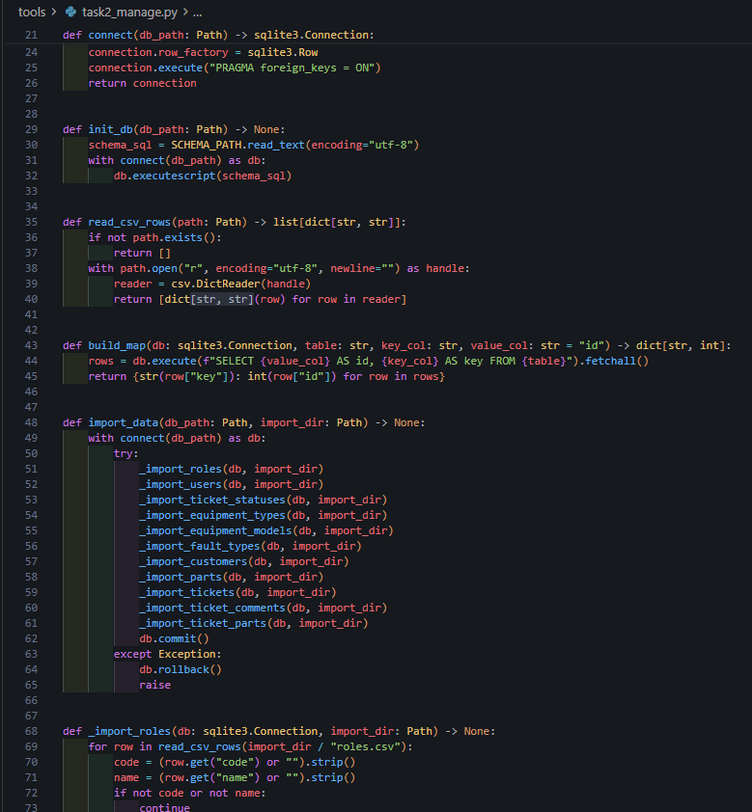
Рисунок 2 – Импорт данных в SQLite
7. SQL-запросы и отчеты
Для формирования отчетов подготовлены SQL-запросы в папке task2/queries. Отчеты генерируются скриптом tools/task2_manage.py и сохраняются в task2/reports в формате Markdown.

Таблица 3 - Набор отчетов (SQL-запросов)
SQL файл | Назначение отчета
report_tickets_list.sql | Список заявок (заказчик/оборудование/статус/исполнитель)
report_completed_summary.sql | Количество выполненных и среднее время выполнения за период
report_completed_by_fault_type.sql | Статистика выполненных по типам неисправностей за период
report_active_by_specialist.sql | Количество активных заявок по специалистам
report_ticket_parts.sql | Комплектующие по заявкам
report_ticket_comments.sql | Комментарии по заявкам

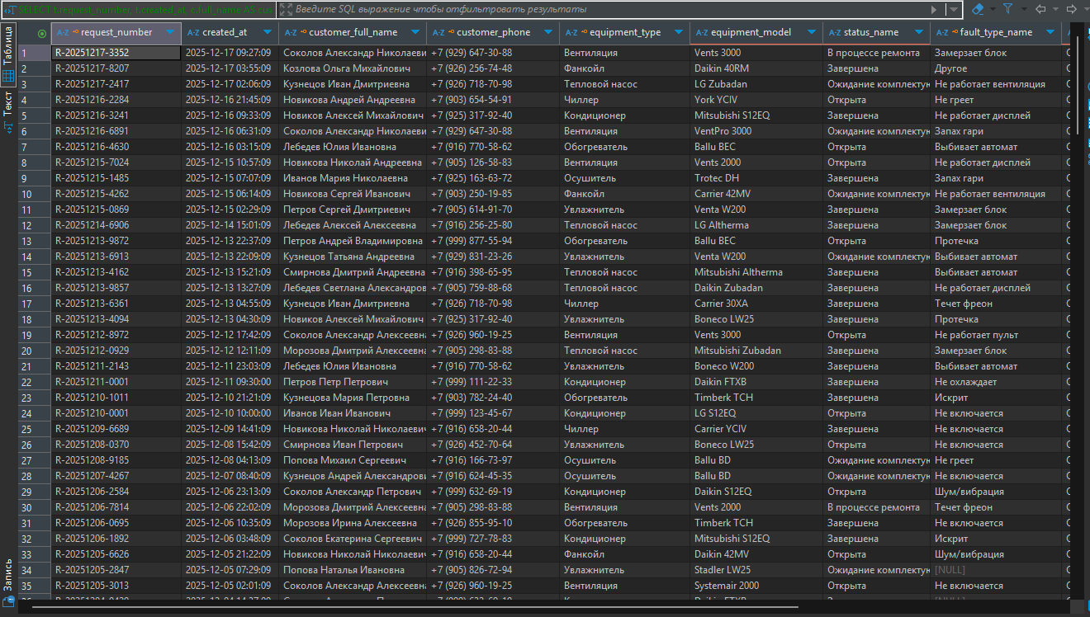
Рисунок 3 – Пример сформированного отчета
8. Резервное копирование базы данных
Резервное копирование выполняется в двух вариантах: SQL-дамп (итерация iterdump) и копия файла SQLite (backup API). Файлы backup сохраняются в папке task2/backups.


Рисунок 4 – Результат резервного копирования
9. Регистрация пользователей, группы и уровни доступа
Принят принцип регистрации: корпоративная система без саморегистрации. Учетные записи создаются администратором. Группы пользователей реализованы через таблицу roles (например: admin, operator, specialist). Уровни доступа реализуются на уровне приложения (роль определяет доступ к операциям).
Выводы
Спроектирована ER-модель учета заявок на ремонт климатического оборудования и реализована база данных SQLite с обеспечением 3НФ и ссылочной целостности. Подготовлены примерные данные импорта, набор SQL-отчетов и механизм резервного копирования. Определены группы пользователей и принцип регистрации в системе.

